 | COLEGIO SANTA MARIA DE PANCE | CODIGO | F – GAC
 | COLEGIO SANTA MARIA DE PANCE | GRADO | 10
 | TALLER  FISICA  DOCENTE: LEOBALDO ZERPA | FECHA
 | TALLER  FISICA  DOCENTE: LEOBALDO ZERPA | PAGINA | 1 / 1

1) En la figura se muestran dos masas M1 = 3 Kg y M2 = 5 Kg. colgando de los extremos de un hilo que pasa por la garganta de una polea. Calcular la tensión del hilo y la aceleración con que se mueve el sistema.

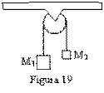

2) En la figura se muestran dos bloques de masa M2 = 2 Kg. que arrastra sobre el plano horizontal al cuerpo de masa M1 = 7 Kg. Calcular la aceleración del sistema y tensión de la cuerda.

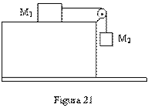

3) Calcular para el sistema de la figura su aceleración y la tensión en la cuerda si m₁ = 12 kg, m₂ = 8 kg y α = 30°.

